ISTRSKA BELICA – povprečje vseh spremljanih lokacij v letih 2014 do 2019

Povprečna vsebnost olja v laboratorijski oljarni pri sorti Istrska belica v letih 2014 do 2019

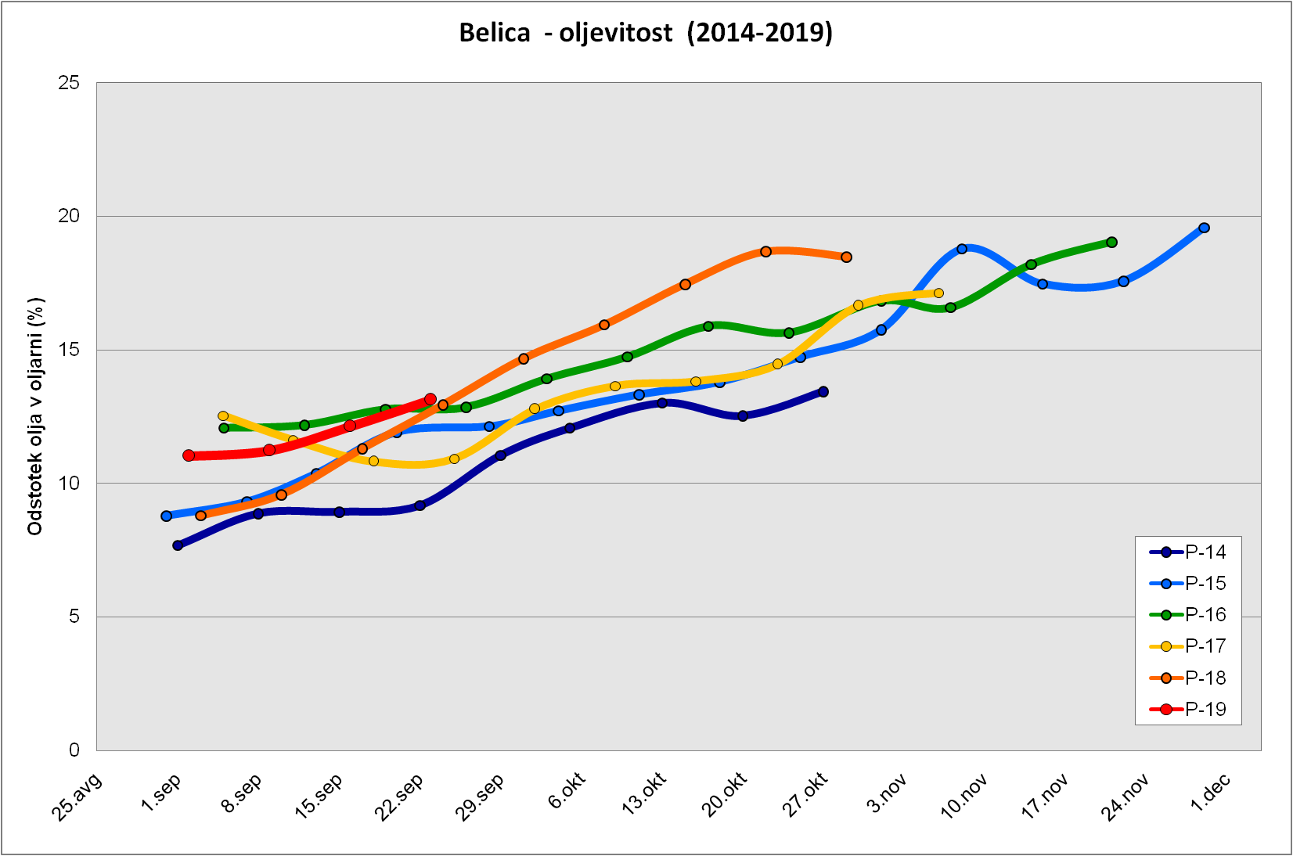

Povprečna trdota plodov pri sorti Istrska belica v letih 2014 do 2019
